Муниципальное бюджетное образовательное учреждение

Лисковская средняя общеобразовательная школа

Кесовогорского района Тверской области

Исследовательская работа по биологии

«Расстройства пищевого поведения и их влияние на жизнь человека**»**

Выполнила:

Ученица 10 класса

Новикова Валерия

Учитель биологии и химии:

Замяткина Ирина Юрьевна

Лисково 2023

Оглавление

Введение 2

Актуальность 2

Цель исследования 2

Задачи исследования: 2

Методы исследования: 3

Глава I. Теоретическая часть. 4

Нарушение пищевого поведения: понятия, виды и симптоматика. 4

Виды РПП 4

Нервная анорексия 4

Булимия 5

Компульсивное переедание 5

Причины развития РПП 6

В чем опасность рпп? 6

Глава II. Практическая часть 7

Заключение 10

приложение 1 12

Приложение 2 17

Рекомендации по «безвредному» досугу 17

Приложение 3 18

Рекомендации родителям, как не допустить РПП в семье 18

# Введение

«Пища может стать источником беспокойства - не потому, что это еда, а просто потому, что у тебя есть беспокойство. Так развиваются расстройства пищевого поведения»

Ванесса Карлтон

В современном мире большинство людей сталкивается с проблемами. Одна из самых распространенных – это расстройство пищевого поведения (РПП). Чаще всего она возникает у подростков. В отличие от расстройств сна и пищеварения, люди не сразу понимают, что нуждаются в помощи. Отсутствие своевременного лечения может привести к тяжелым последствиям, вплоть до летальных.

Я решила изучить эту тему и таким образом уберечь себя и других от данной проблемы.

# Актуальность

Тему моей работы считаю актуальной, т.к. люди, которые с ней познакомятся и выявят у себя те или иные признаки РПП, смогут вовремя обратиться за помощью к специалисту.

# Цель исследования

Профилактика расстройств пищевого поведения среди подростков.

# Задачи исследования:

1. Изучить понятия, виды и симптоматику пищевой зависимости.
2. Проанализировать причины развития расстройства пищевого поведения.
3. Провести анкетирование среди учащихся 6-11-х классов МБОУ Лисковской СОШ, проанализировать ответы учащихся.
4. Создать рекомендации по досугу без вреда для здоровья.
5. Создать памятку для родителей, как не допустить РПП в семье.

**Объект исследования:**

Расстройство пищевого поведения.

**Предмет исследования:**

Развитие расстройства пищевого поведения среди подростков.

# Методы исследования:

1. Теоретический метод: изучение литературных источников, материалов сети Интернет.

2. Эмпирический метод: проведение анкетирования, интервью, эксперимент.

3. Метод статистической обработки результатов: количественный и качественный анализ полученных в ходе анкетирования результатов.

**Гипотеза исследования:**

Ранняя диагностика спасет человека от губительных последствий расстройств пищевого поведения.

# Глава I. Теоретическая часть.

# Нарушение пищевого поведения: понятия, виды и симптоматика.

Давайте поразмышляем: какое пищевое поведение можно отнести к

правильному и когда возникают его нарушения?

Разные люди потребляют в пищу совершенно разные продукты и зависит это от их места жительства, пола, возраста и других факторов. Широко известно, что блюда из некоторых мировых кухонь крайне непривычны и необычны для нашей страны, в то время как для других культур эта еда является чем-то повседневным и любимым с детства. Итак, когда через еду происходит удовлетворение всех потребностей организма в жирах, белках, углеводах, витаминах и других элементах, говорить о нарушении пищевого поведения не приходится. В основе расстройства пищевого поведения лежит неспособность контролировать поведение при приеме пищи.

Расстройства пищевого поведения у подростков имеют свои особенности ичасто возникают на фоне стресса в связи с тем, что они сильно подверженыобщественному мнению, хотят нравиться и быть привлекательными. Поэтому навязчивое желание похудеть или интенсивный страх перед набором веса может быть результатом неприятных переживаний, психотравм и обусловлено давлением со стороны сверстников по поводу внешнего вида.

Расстройства пищевого поведения (РПП) - этот группа синдромов с нарушением в приеме пищи, которые считаются психическими расстройствами

Эти нарушения могут проявляться либо приемом крайне малого количества пищи, либо выраженным перееданием.

## Виды РПП

К основным нарушениям пищевого поведения относятся:

Нервная анорексия

«Сознательное ограничение в еде с целью похудения в связи с убежденностью в наличии мнимой или резко переоцениваемой полноты»

Во время болезни человек одержим худобой. Поэтому он мало ест, много тренируется и старается похудеть любыми способами.Анорексию условно делят на два типа: истинную -при которой чувство голода действительно редуцировано. Ложную – при которой человек испытывает

голод,но отказывается от еды, желая изменить свою внешность.

* Беспричинная усталость
* Нездоровый интерес к диетам
* Увлеченность подсчетом калорий
* Несвойственная тяга к физическим упражнениям
* Отказ есть со всеми вместе
* Критика собственного тела
* Беспричинные синяки на теле
* Поредевшие волосы
* Ломкие ногти
* Сухая кожа
* Слабый пульс
* Пониженная температура тела
* Депрессия
* Поверхностное дыхание

Булимия

Расстройство пищевого поведения, при котором человек съедает большое количество пищи за раз (переедает), а потом избавляется от съеденного («очищается»), вызывая рвоту или используя слабительные средства.

* Частые и длительные посещения ванной комнаты после еды
* Стремительная потеря веса, несмотря на отсутствие ограничений в питании
* Необъяснимые смены настроения (от депрессии до эйфории)
* Выпадение волос
* Постоянные тренировки
* Постоянные Аутоагрессия и агрессия к другим
* Переедания, за которыми не следует увеличение веса

Компульсивное переедание

Состояние, когда человек ест много пищи за короткое время: даже когда не голодный и не может остановиться, хотя уже сыт или даже объелся. Но попытки не есть так много усиливают приступ.

* Чрезмерное потребление пищи
* Набор веса
* Прием пищи при отсутствии голода
* Вина при приеме пищи
* Проблемы с желудком
* Потеря границ приема пищи
* Возможность есть весь день
* Сильный срыв с каждой диеты
* Постоянные мысли о еде
* Планирование каждого приема пищи

## Причины развития РПП

* СМИ
* Сниженная самооценка
* Одиночество, страх, депрессия
* Конфликты (в личной жизни, в семье)
* Сложности с выражением чувств и эмоций
* Сексуальное насилие
* Насмешки над формами тела и весом со стороны окружающих
* Наследственность

При возникновении РПП задействуются сразу все причины, ведь они тесно взаимосвязаны.

В связи с этим нельзя сказать, что в проблеме виноваты только родители или особенности воспитания, — но они могут стать способствующим фактором. Даже если болезнь коснулась одного ребёнка в многодетной семье. Может показаться, что в таком случае должны болеть все дети одной семьи. Однако зачастую воспитание может отличаться в зависимости от пола, характера ребёнка и других причин.

Также нельзя сказать, что во всем виновата современная культура и пропаганда определённых стандартов красоты. Ведь будь это так, РПП было бы у всех. Что тоже не соответствует действительности.

## В чем опасность РПП?

Последствия РПП глобальны. Они затрагивают все системы организма: кровеносную, выделительную, опорно-двигательную и др. В связи с этими последствиями, человек медленно умирает, как физически, так и психически. У него начинают ломаться ногти и волосы, тело, чтобы спастись, образует лануго. Появляются обезвоживание, диарея, потеря мышечной массы, снижение либидо, бесплодие и т.д. и происходит это, пока человек находится в депрессии, постоянной тревожности и страхе набора веса.

Таким образом, человека, который заболел РПП, необходимо спасать как можно быстрее, пока еще есть шанс спасти.

# Глава II.Практическая часть

Мне стало интересно, есть ли среди учеников моей школы те, у кого есть склонность к РПП. Для того, чтобы это узнать, я провела анонимное тестирование «ЕАТ-26». В нем принимало участие 34 человека из них 19 девушек и 15 юношей в возрасте 13-17 лет.

Исследование проводилось в 3 этапа:

I этап – подготовительный. Изучение и анализ литературы. Сбор информации с использованием интернет-ресурсов.

II этап – исследовательский. Проведение наблюдения и анкетирования.

II этап – заключительный. Обработка результатов.

Анализируя источники, я выяснила что симптомы расстройства пищевогоповедения часто встречаются у подростков. Из-за неосведомлённости в вопросе данного заболевания зачастую подростки не знают о таком заболевании. Чтобы рассмотреть статистику наглядно, перед тестированием я задала учащимся следующие вопросы.

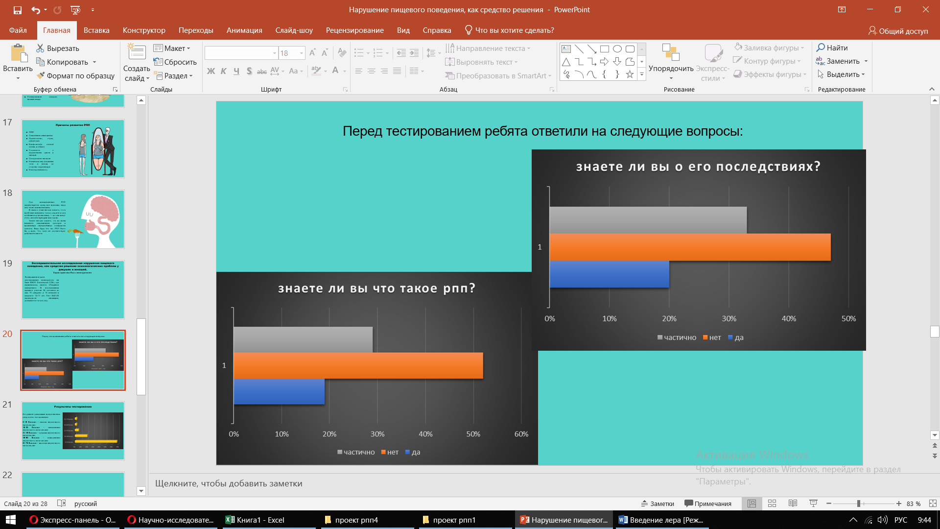

По результатам опроса, большая часть учащихся не знает о РПП и его последствиях. Я думаю, что неосведомлённость современных подростков во многом зависит от мысли, чтоданное заболевание не затронет их.

Тогда мы провели тестирование «ЕАТ-26» на вероятность наличия расстройств пищевого поведения.

Тест на расстройство пищевого поведения ЕАТ-26 является хорошим инструментом для первоначальной диагностики симптомов любого расстройства пищевого поведения: анорексии, булимии, компульсивного переедания и др.

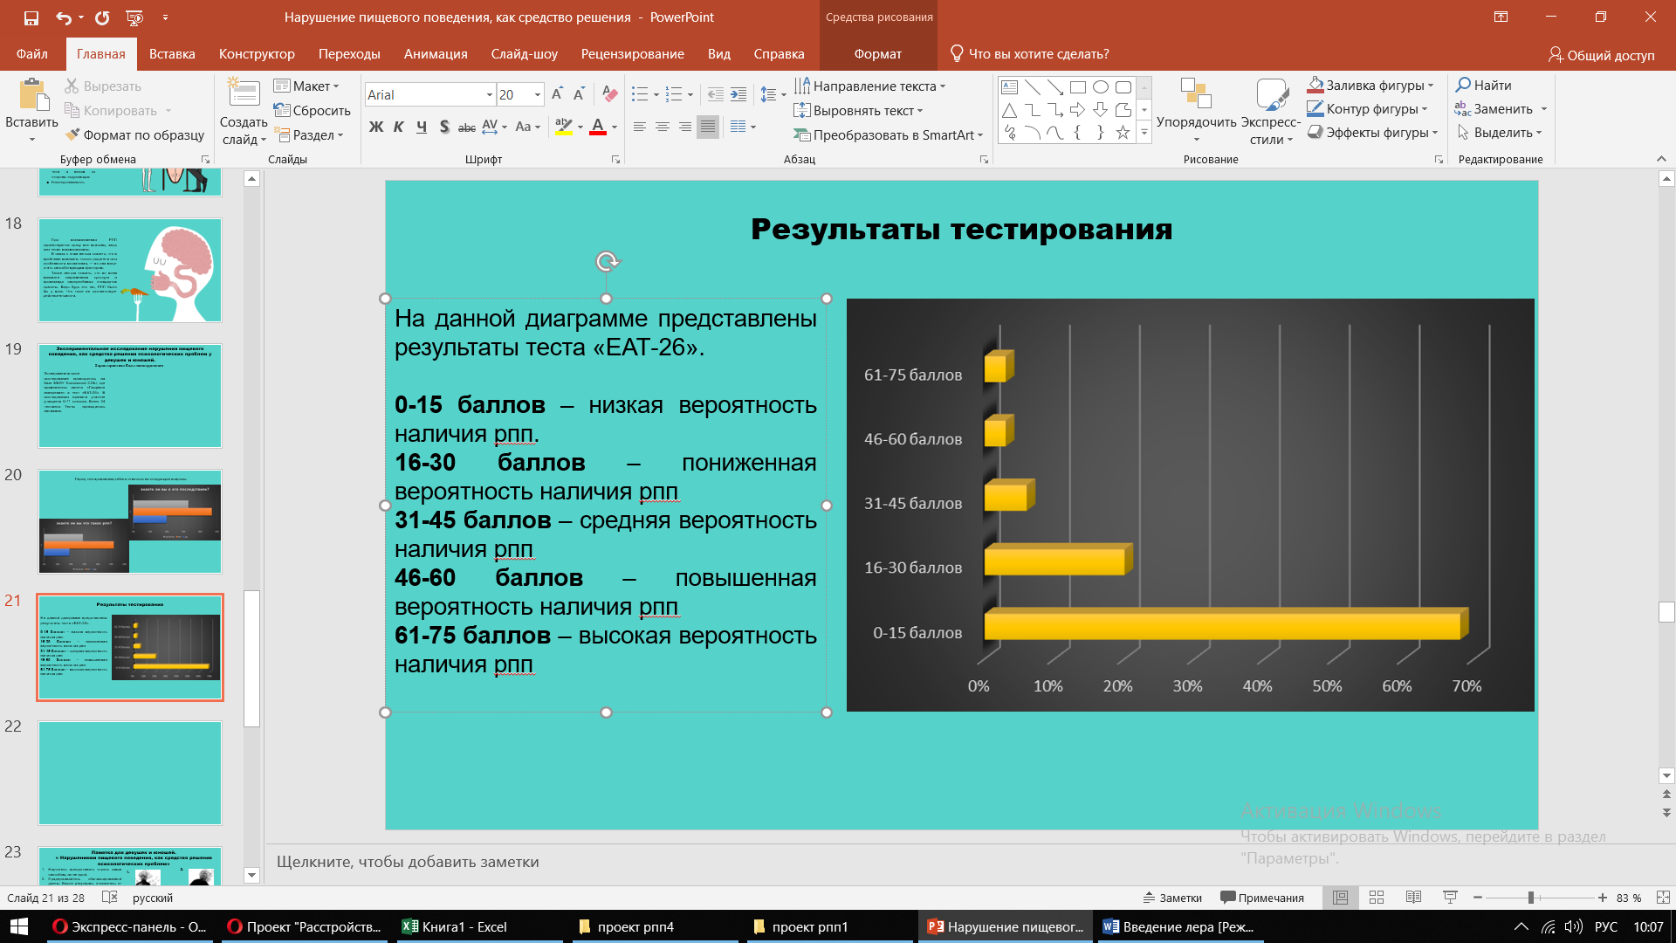

По результатам тестирования, у 6% учащихся есть повышенная или высокая вероятность наличия РПП. А у 67% учащихся низкая вероятность наличия РПП.

После анонимного анкетирования с девушками и юношами была организована дискуссия «Расстройство пищевого поведения и его альтернативные способы решения». Основной целью, которой было обсуждение отношения к проблеме пищевого нарушения, знакомство с ней и альтернативные способы наиболее здоровогопохудения.

Обсуждались вопросы: что такое РПП, как выйти в ремиссию от нарушения пищевого поведения, каковы способы решения этой проблемы, чем можно заняться в свободное от учебы время и другие вопросы. Большинство подростков обращались за консультацией или советом к классному руководителю, к школьному психологу, к друзьям. Однако многие подростки рассчитывают на свои силы и стараются справиться со своими проблемами самостоятельно. В ходе дискуссии я выяснила, что многие не видят проблемы в нарушении пищевого поведения.

После анкетирования и дальнейшей дискуссией у девушек заметно возрос интерес к данной тематике, что подтверждается выросшим количеством обращений и вопросов ко мне. Таким образом, на основе полученных результатов,я пришла к выводу о необходимости разработки памятки обучающимся «Расстройство пищевого поведения, его последствия и более здоровое похудение». Основной целью памятки является расширение способов решения психологических проблем без губительного похудения, рекомендации по здоровому похудению и примеры досуга без вреда для здоровья.

После дискуссии я задала ученикам следующие вопросы.

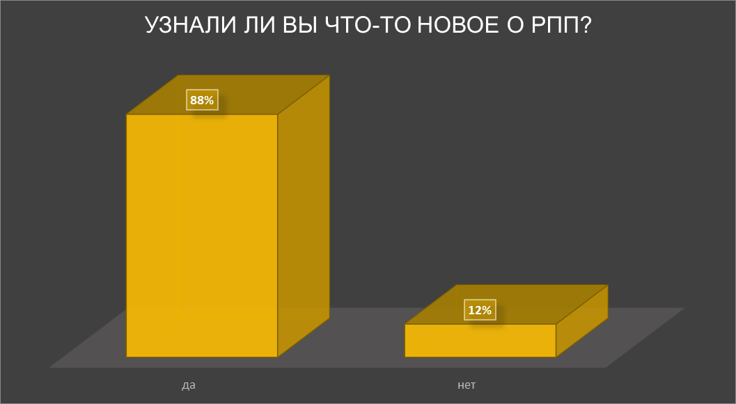

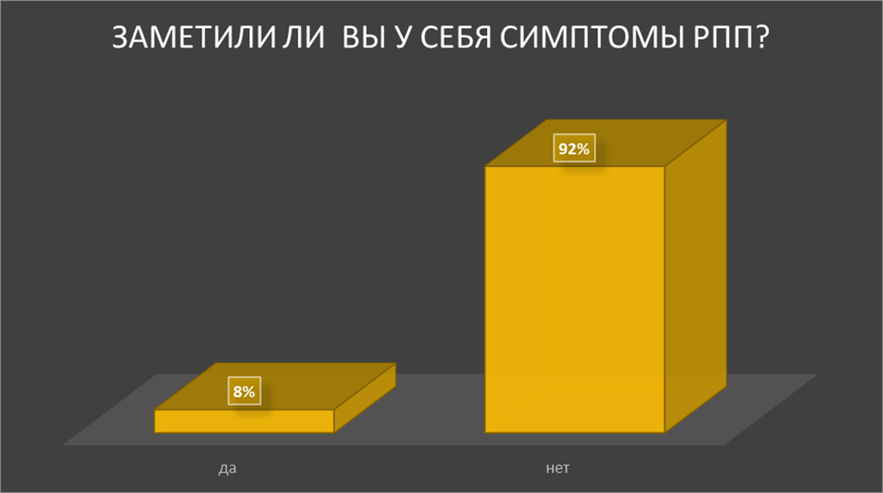

## Вывод

Таким образом, данная дискуссия поспособствовала расширению знаний об РПП у учеников. Только 8% опрошенных заметило у себя признаки РПП, что не может не радовать. Однако после рекомендаций, которые я им предоставила, они смогут себе помочь и обратиться за помощью своевременно.

# Заключение

Таким образом, расстройство пищевого поведения – опасное, мешающие нормальной и полноценной жизни психологическое заболевание. Если вы обнаружили у себя или своих близких признаки болезни, не относитесь к этому легкомысленно или предвзято, постарайтесь помочь насколько это возможно. Самостоятельно справиться с расстройством пищевого поведения почти невозможно.

Итак, все поставленные задачи выполнены, гипотеза доказана. Мою работу можно использовать на классных часах и родительских собраниях, где я раздам буклеты с рекомендациями для родителей о профилактике РПП у детей, т.к. семья – это основной фактор, способствующий появлению данного заболевания.

# Список литературы

# <https://nsportal.ru/ap/library/drugoe/2020/10/28/nauchno-issledovatelskaya-rabota-na-temu-narushenie-pishchevogo>

1. <https://eee-science.ru/item-work/2021-3207/>
2. <https://портал-для-родителей-алтайский-край.рф/upload/medialibrary/3a1/4hck4s7vg4juvv7rtu8bba25ub9ceqc7/Podrostki_RPP.pdf>
3. <https://www.b17.ru/tests/eat26/>
4. <https://cyberleninka.ru>
5. <https://t.me/s/anorexiant>

# Приложение 1

тест «ЕАТ-26»

Меня пугает мысль о том, что я могу располнеть

o всегда

o как правило

o часто

o иногда

o редко

o никогда

Я воздерживаюсь от еды, когда голодна

o всегда

o как правило

o часто

o иногда

o редко

o никогда

Я ловлю себя на том, что думаю о еде

o всегда

o как правило

o часто

o иногда

o редко

o никогда

У меня случались приступы переедания, во время которого я чувствовала, что я не могу себя контролировать.

o всегда

o как правило

o часто

o иногда

o редко

o никогда

Я делю еду в тарелке на мелкие кусочки

o всегда

o как правило

o часто

o иногда

o редко

o никогда

Я знаю, сколько калорий в пище, которую я ем

o всегда

o как правило

o часто

o иногда

o редко

o никогда

Я воздерживаюсь от пищи, богатой углеводами (например, хлеб, картофель, рис и т.п.)

o всегда

o как правило

o часто

o иногда

o редко

o никогда

Я чувствую, что другие предпочли бы, чтобы я ела больше

o всегда

o как правило

o часто

o иногда

o редко

o никогда

После еды меня тошнит/бывает рвота

o всегда

o как правило

o часто

o иногда

o редко

o никогда

После еды я остро чувствую себя виноватой

o всегда

o как правило

o часто

o иногда

o редко

o никогда

Я озабочена желанием похудеть

o всегда

o как правило

o часто

o ингода

o редко

o никогда

Я думаю о сжигании калорий, когда я занимаюсь спортом

o всегда

o как правило

o часто

o иногда

o редко

o никогда

Окружающие считают меня слишком худой

o всегда

o как правило

o часто

o иногда

o редко

o никогда

Я озабочена мыслями об имеющемся в моем теле жире

o всегда

o как правило

o часто

o иногда

o редко

o никогда

На то, чтобы съесть еду, у меня уходит больше времени, чем у других людей

o всегда

o как правило

o часто

o иногда

o редко

o никогда

Я воздерживаюсь от еды, содержащей сахар

o всегда

o как правило

o часто

o иногда

o редко

o никогда

Я ем диетические продукты

o всегда

o как правило

o часто

o иногда

o редко

o никогда

Я чувствую, что вопросы, связанные с едой, контролируют мою жизнь

o всегда

o как правило

o часто

o иногда

o редко

o никогда

У меня есть самоконтроль в вопросах, связанных с едой

o всегда

o как правило

o часто

o иногда

o редко

o никогда

Я чувствую, что окружающие оказывают на меня давление, чтобы я ела

o всегда

o как правило

o часто

o иногда

o редко

o никогда

Я слишком много времени и мыслей уделяю еде

o всегда

o как правило

o часто

o иногда

o редко

o никогда

Я чувствую себя дискомфорт, тревогу, после употребления сладостей

o всегда

o как правило

o часто

o иногда

o редко

o никогда

Я соблюдаю диету

o всегда

o как правило

o часто

o иногда

o редко

o никогда

Мне нравиться ощущение пустого желудка

o всегда

o как правило

o часто

o иногда

o редко

o никогда

После еды у меня бывает импульсивное стремление вызвать рвоту

o всегда

o как правило

o часто

o иногда

o редко

o никогда

Я получаю удовольствие, когда пробую новые и вкусные блюда

o всегда

o как правило

o часто

o иногда

o редко

o никогда

# Приложение 2

## Рекомендации по «безвредному» досугу

1. Научитесь преодолевать стресс иным способом, но не едой.
2. Придерживайтесь сбалансированной диеты. Ешьте регулярно, откажитесь от вредных перекусов и фаст-фуда, не переедайте вечером.
3. Не покупайте продукты для «обжорства».
4. Занимайтесь спортом. Регулярные тренировки дисциплинируют, помогают придерживаться здорового образа жизни, держать вес под контролем, легче преодолевать стрессовые ситуации и бороться с негативными эмоциями.
5. Найдите хобби. Займитесь чем-либо, что не позволяло бы вам скучать и дарило эмоциональное удовлетворение.
6. Повышайте самооценку. Работать над самооценкой не так трудно, как это может показаться. Способ, рекомендуемый психологами всего мира, состоит в ведении дневника, куда записываются все достижения. Нужно делать это ежедневно, тогда сознание приучится фиксироваться на достоинствах и победах, и самооценка будет расти.
7. Необходимо знать, что нарушение пищевого поведения – это болезнь, ее нужно лечить под контролем специалистов(диетологов и психотерапевтов).

# Приложение 3

## Рекомендации родителям, как не допустить РПП в семье

1. Формируйте правильные пищевые привычки

Последите засобственными пристрастиями: если вечером после тяжелого рабочего дня высъедаете по три пирожных, вероятность РПП у ребенка возрастает. Готовьте ипропагандируйте здоровую еду с большим количеством фруктов, овощей,цельнозерновых и бобовых. Введите запрет на перекусы в ночи.

1. Информируйте ребенка о здоровье

Объясняйте детям, как работают механики здорового образа жизни и особеннопохудения, если ваш ребенок в этом заинтересован. Рассказывайте, почемуразличные диеты могут навредить, почему важно питаться полноценно и сбалансированно, какие могут быть последствия у непроверенных чаев, таблеток ислабительных для похудения

1. Будьте осторожнее в выражениях

Вместо оскорбительных комментариев или подшучиваний помогайте ребенку сделать процесс похудения здоровым: например, запишите его на занятия с квалифицированным тренером,готовьте дома полезную и натуральную еду, пересмотрите рацион семьи.Помните, что ненароком брошенное слово может сильно испортить ребёнкувосприятие себя и жизни.

1. Делайте комплименты

Говорите детям, что они красивые. Если бы вам хотелось изменить что-то во

внешности или весе ребенка или это необходимо по медицинским показаниям, спросите ребенка, хочется ли ему самому в этом участвовать?Не указывайте ребенку на его внешние недостатки, особенно касающиесявеса. Не высмеивайте и не сравнивайте с другими детьми.

1. Сохраняйте контакт с ребенком

В современном мире дети в возрасте от 5 до 7 лет уже воспринимают культурные сообщения, касающиеся тела и диеты. Поэтому профилактикой можносчитать грамотное освещение этой темы, коррекция неверных представленийи недопонимания: